
Abdruck honorarfrei, Beleg erbeten, Bildmaterial auf Anfrage
Pressetext

Fantasie und Kreativität im Doppelpack
Die Brandenburgerin Stefanie Schreiber behandelt in „Emma hat Flausen“ und „Gustav und die Papierkorbbande“ aufregende Veränderungen im Leben der Kinder

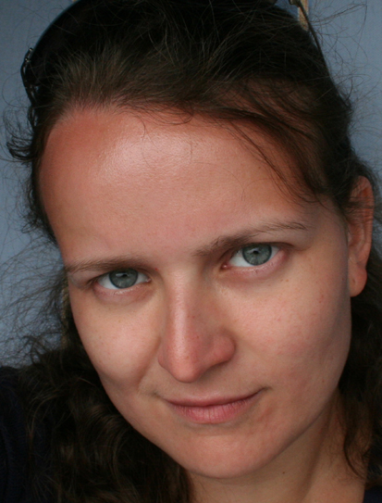Seit Kurzem Mutter eines aufgeweckten Sohnes scheint die Schwedter Autorin und Erzieherin Stefanie Schreiber geradezu vor Kreativität überzusprudeln. Gleich zwei hinreißende Kindergeschichten schöpft sie aus ihrem Einfallsreichtum. Mit „Emma hat Flausen“ und „Gustav und die Papierkorbbande“ gibt sie Einblicke in zwei aufregende Lebenssituationen von kleinen Kindern. Wie geht man damit um, wenn ein kleines Geschwisterchen im Bauch der Mama heranwächst und man es nicht mehr beim Weihnachtsmann umtauschen kann? Und was macht man bloß bei Fernsehverbot, wenn Bleistifte und Wollknäuel plötzlich anfangen zu sprechen? Stefanie Schreiber versetzt sich meisterhaft in die Gedankenwelt der Kinder und vermittelt so altersgerecht, wie mit den konfliktreichen Veränderungen umgegangen werden kann.

Ob ein neues Geschwisterchen geboren oder die eigene Fantasie neu entdeckt wird, beides stellt die kleinen Erdenbürger vor eine Situation, von der sie im ersten Moment nicht wissen, was sie davon halten sollen. Emma in „Emma hat Flausen“ hat sich zwar zu Weihnachten ein Geschwisterchen gewünscht, aber als es sich im Sommer ankündigt, will sie es viel lieber wieder zurückgeben, denn im Sommer kann sie schließlich sehr gut alleine spielen! Allerdings könnte sie mit dem kleinen Geschwisterchen Drehwürmer tauschen und ihm ihre Geheimrezepte verraten.
Auch Gustav aus „Gustav und die Papierkorbbande“ sieht sich plötzlich einer ungewohnten Situation gegenüber: Seine Mutter erteilt ihm Fernsehverbot. In seiner neuen Freizeit entdeckt er plötzlich den Bleistift und die anderen Schreibtischbewohner, die sich hustend aus der Schublade melden. Dabei gibt es sprechende Bleistifte und Papierrollen doch gar nicht, oder? Als Gustav sich auf die kleinen Kameraden einlässt, machen sie sich gemeinsam daran, ein „verrücktes Haus“ zu entwerfen. Den Fernseher vergisst Gustav dabei völlig.

„Das Reich der Fantasie hat mich seit jeher begeistert, oftmals getröstet, beschützt und herzlich empfangen“, erzählt die Autorin und sprüht nur so von schöpferischer Kreativität, der sie in gleich zwei Kinderbüchern freien Lauf lässt. „Aber auch die Arbeit mit Kindern ist reich an Augenblicken, die inspirierend sind“, fügt sie hinzu. So haben sie zu diesen wundervollen Erzählungen unter anderen ihr Sohn und ihre Nichte veranlasst. Das Verhalten von Emma konnte Stefanie Schreiber bereits an Letzterer beobachten, die auch ein Geschwisterchen erwartete: „Sie verstand einfach nicht, warum sie ihre Mama plötzlich nicht mehr wild anspringen und fest umarmen durfte“, erklärt die Autorin. Viele Kinder empfinden Eifersucht, wenn sie nicht mehr das einzige Kind von Mama und Papa sind, und werden wütend. „Ich bin der Meinung, ihre Gefühlsausbrüche sollten nicht verurteilt, sondern als Hilferuf betrachtet werden“, empfiehlt Stefanie Schreiber. „Mit der Geschichte möchte ich meiner Nichte und den anderen Kindern Wege aus dieser Ohnmacht zeigen, ihnen das Gefühl vermitteln, dass sie nicht alleine sind und verstanden werden.“

Mit „Gustav und die Papierkorbbande“ möchte die eifrige Schreiberin ihrem Sohn etwas mitgeben: „Ich wünsche mir, dass er seine Fantasie pflegt und sie nicht gegen Langeweile eintauscht. Ich wünsche mir, dass er Kind sein kann und dieses Kind sein ganzes Leben lang mit sich tragen wird.“ Von sich selbst erzählt sie: „Als Kind habe ich Stifte tanzen, Bäume flüstern, Blätter fliegen, Gräser tuscheln, Blumen singen und Stöcke knurren lassen.“ Die junge Mutter bedauert, dass Kinder heutzutage viel zu häufig und viel zu früh um ihr Fantasiepotenzial gebracht werden, und ist fest davon überzeugt, dass „Fantasie in der Natur eines jeden Kindes liegt, nur leider im Laufe der Zeit allzu oft verloren geht. Es fehlen die richtigen Anreize und Erfahrungsquellen.“ Daher soll „Gustav und die Papierkorbbande“ die Kinder dazu animieren, mehr von ihrer kindlichen Fantasie zu nutzen.

Beide Geschichten bieten somit Kindern, aber auch Erwachsenen, die ihre Kinder verstehen wollen, eine gelungene Hilfestellung. Zum einen unterstützt die einfühlsame Geschichte „Emma hat Flausen“ hervorragend kleine Kinder, die ein Geschwisterchen erwarten und von ihren zwiespältigen Gefühlen übermannt werden. Zum anderen beflügelt „Gustav und die Papierkorbbande“ die kindliche Vorstellungskraft und regt dazu an, sich fantasievoll und kreativ zu beschäftigen. Beide Kinderbücher wurden bereits bundesweit begeistert von Kindergärten und Kindertagesstätten aufgenommen.

Beide Bücher sind über den Buchhandel erhältlich und sowohl „Emma hat Flausen“ auch beim Verlag über den Online-Shop als auch „Gustav und die Papierkorbbande“ über den Online-Shop.

Die Autorin:
Stefanie Schreiber wurde 1987 geboren und wuchs im naturbelassenen Brandenburg auf. Sie absolvierte nach ihrem Abitur eine Ausbildung zur Erzieherin und ist seit Kurzem Mutter eines aufgeweckten Sohnes. Sie entdeckte früh ihre Leidenschaft fürs Schreiben, unter rauschenden Baumkronen und erdigen Geruchskompositionen entstanden erste Texte bereits im Alter von neun Jahren. Die starke Verbundenheit zur Natur beflügelt auch heute die Vorstellungskraft und den Geist der Autorin. Aber auch die Arbeit mit Kindern ist reich an Augenblicken, die inspirierend sind. Neben den Kinderbüchern bewegt sie sich im Bereich der Lyrik und Erwachsenenprosa.

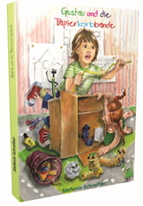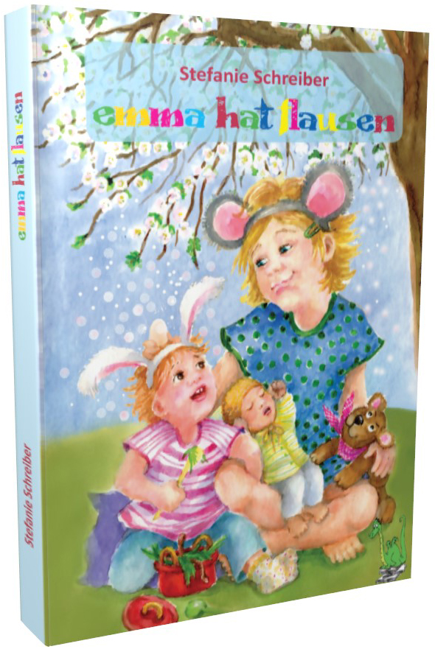
Stefanie Schreiber
Gustav und die Papierkorbbande
Papierfresserchens MTM-Verlag
ISBN: 978-3-86196-338-7
Hardcover, 72 Seiten
9,70 Euro

Stefanie Schreiber
Emma hat Flausen
Papierfresserchens MTM-Verlag
ISBN: 978-3-86196-337-0
Hardcover, 74 Seiten
9,70 Euro

Hinweis für Redaktionen: Gerne übersenden wir ein Rezensionsexemplar

